山东师范大学
实验报告

院系部所 | 信息科学与工程学院 |  | 课程名称 |  | 计算机操作系统
所在班级 | 计工本2301 | 学号 | 202311000415 | 姓名 | 颜丙超
实验编号 | 04 | 题目 | 进程调度指导

一、实验目的和要求
1) 加深进程概念的理解；
2) 掌握进程状态转变；
3) 掌握进程调度策略。
二、实验环境
硬件设施：计算机一台 软件设施：Dev C++
三、实验内容及实施
1) 设计可用于该实验的进程控制块，进程控制块至少包括进程号、状态和要求服务时间；
2) 动态或静态创建多个进程；
3) 模拟操作系统四种进程调度算法中的任意一种。
4) 调度所创建的进程并显示调度结果。
首先进行了结构体的定义，定义了一个名为pcb的结构体，用于表示进程控制块（Process Control Block）。这个结构体包含了进程的基本信息，如进程编号、指向下一个进程的指针、优先级、CPU运行时间以及当前状态。接着定义了两个全局变量head和run，分别用于指向进程队列的头部和当前正在运行的进程。然后构建函数，进行实验选出优先级最高的进程，删除已完成的进程，控制进程的执行与进度。
程序运行流程
1.用户输入要创建的进程数量。
2.程序调用creatpc函数创建进程队列，并打印出所有进程的初始信息。
3.程序进入main函数中的循环，调用control函数来管理和调度进程。
4.control函数选出优先级最高的进程开始运行，模拟进程的运行（通过Sleep函数），并减少进程的CPU时间和优先级。
5.如果进程运行完毕，则调用deletepc函数删除该进程，并尝试选出下一个优先级最高的进程继续运行。
6.如果所有进程都已完成，则退出循环，并调用getch函数等待用户输入。
7.程序结束。
四、实验结果
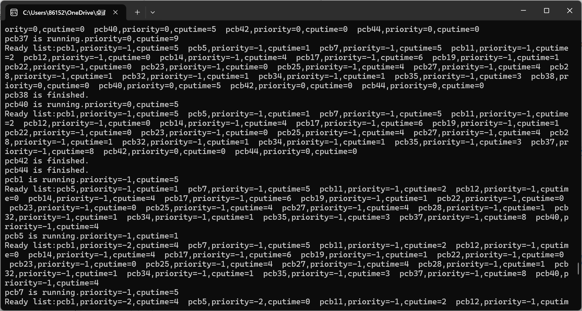
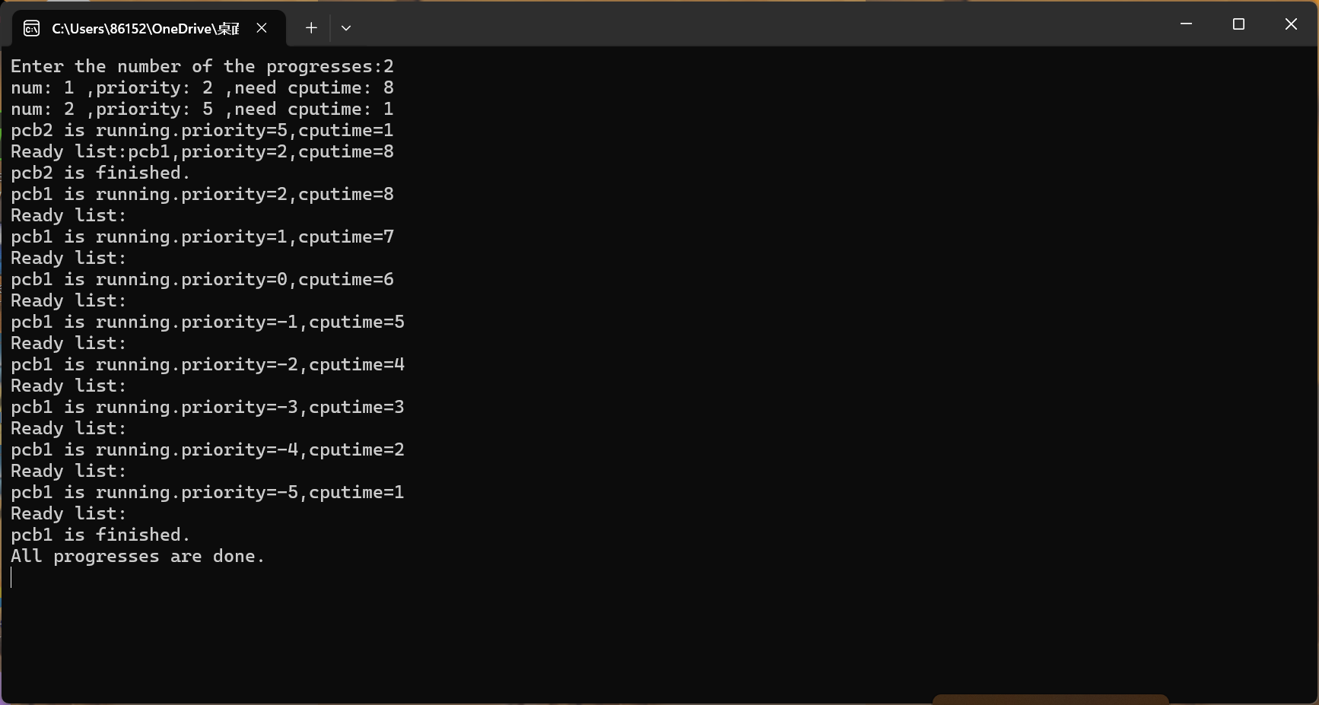
通过本次实验，我们观察到优先级调度算法能够确保高优先级的进程优先获得CPU资源。在实验中，优先级最高的进程P2首先被调度并最快完成。随后是优先级次高的进程P3，然后是优先级相同的进程P1和P4（在此例中，我们假设了相同优先级下按到达顺序调度，但实际应用中可能有其他策略，如轮转、随机等）。实验结果验证了优先级调度算法的基本工作原理。
五、实验总结
通过本次实验，我学到了以下知识：
优先级调度算法的基本原理：高优先级的进程优先获得CPU资源，这有助于确保关键任务能够及时完成。
进程调度的复杂性：在实际系统中，进程调度算法需要考虑多种因素，如优先级、时间片、进程间的依赖关系等。这些因素相互交织，使得进程调度成为一个复杂而关键的问题。
实验设计和分析能力：通过设计实验、收集数据和分析结果，我培养了科学思维和解决问题的能力。这对于我未来的学习和工作都是非常有益的。
在实验中，设置了四个进程，每个进程都有不同的优先级和所需的CPU时间。通过模拟优先级调度算法，观察到高优先级的进程能够优先获得CPU资源，并更快地完成执行。这与预期的优先级调度算法的工作原理是一致的。优先级对调度的影响：
优先级最高的进程（P2）首先被调度，并在最短时间内完成。
优先级次高的进程（P3）在P2完成后立即被调度。
优先级相同的进程（P1和P4）在更高优先级的进程完成后，按照某种策略（在此例中为到达顺序）被调度。
所需CPU时间对调度的影响：
所需CPU时间较短的进程（如P2）能够更快地完成，从而释放CPU资源给其他进程。
所需CPU时间较长的进程（如P1和P3）会占用更多的CPU时间，但它们的执行顺序仍然受到优先级的影响。
进程数量对调度的影响：
在本实验中，进程数量相对较少，因此CPU资源相对充足，每个进程都能获得足够的执行时间。
在更多进程的情况下，优先级调度算法将更加明显地影响进程的等待时间和响应时间。
01 #include"stdio.h"
02 #include"stdlib.h"
03 #include "dos.h"
04 #include "conio.h"
05 #include "math.h"
06 #include "windows.h"
07
08 #define READY 1
09 #define RUN 2
10 #define BLOCK 3
11
12 typedef struct pcb
13 {
14 eatpc(int n)
15 {
16 int i=1;
17 pcb *head,*p,*q;
18
19
20
21 head=(pcb *)malloc(sizeof(pcb));
22 p=head;
23
24 for(i=1; i<=n; i++)
25 {
26 q=(pcb *)malloc(sizeof(pcb));
27 p->next=q;
28 q->num=i;
29 q->next=NULL;
30 q->priority=rand()%10+1;
31 q->cputime=rand()%10+1;
32 q->state=READY;
33 p=q;
34 }
35
36 return head;
37 }
38
39 pcb *getmaxpriority(struct pcb *head)
40 {
41 struct pcb *p,*q;
42 int max;
43 p=head->next;
44 max=p->priority;
45 q=p;
46 while(p)
47 {
48 if(p->priority>max)
49 {
50 max=p->priority;
51 q=p;
52 }
53 p=p->next;
54 }
55 return q;
56 }
57
58 void deletepc(struct pcb *head,struct pcb *run);
59 struct pcb *q=head;
60
61 while(q->next)
62 {
63 if(q->next->num==run->num)
64 {
65 if(run->next!=NULL)
66 q->next=run->next;
67 else q->next=NULL;
68 free(run);
69 return;
70 }
71 q=q->next;
72 }
73
74 }
75
76 void control()
77 {
78 struct pcb *p;
79 run=getmaxpriority(head);
80 run->state=RUN;
81 while(run)
82 {
83 if(run->cputime>0)
84 {
85 printf("pcb%d is running.priority=%d,cputime=%d\n",run->num,run->priority,run->cputime);
86 printf("Ready list:");
87 p=head->next;
88 while(p)
89 {
90 if(p!=run)
91 printf("pcb%d,priority=%d,cputime=%d ",p->num,p->priority,p->cputime);
92 p=p->next;
93 }
94 printf("\n");
95
96 Sleep(5);
97 run->cputime--;
98 run->priority--;
99 run=getmaxpriority(head);
100 run->state=RUN;
101 }
102 else
103 {
104 printf("pcb%d is finished.\n",run->num);
105 Sleep(2);
106 deletepc(head,run);
107 if(head->next!=NULL)
108 {
109 run=getmaxpriority(head);
110 run->state=RUN;
111 }
112 else
113 {
114 printf("All progresses are done.\n");
115
116 return;
117 }
118 }
119 }
120 }
121
122
123
124 main()
125 {
126 int n;
127 int flag=1;
128
129 printf("Enter the number of the progresses:");
130 scanf("%d", &n);
131
132 head=creatpc(n);
133 run=head->next;
134 while(run)
135 {
136 printf("num: %d ,priority: %d ,need cputime: %d \n",run->num,run->priority,run->cputime);
137
138 run=run->next;
139 }
140 while(flag)
141 {
142 if(head->next)
143 control();
144 else flag=0;
145 }
146 getch();
147 }
148

